# PERTEMUAN III

#### Capaian Pembelajaran :

1. Mahasiswa Mampu Memulai PHP
2. Mahasiswa Mampu Menggunakan Komentar PHP
3. Mahasiswa Mampu Membuat Identifier PHP
4. Mahasiswa Mampu Mengetahui Type Data
5. Mahasiswa Mampu Mengetahui Lingkup Variabel

#### Memulai PHP

|  |  |  |  |  |  |
| --- | --- | --- | --- | --- | --- |
| Cara 1  <?  ….Script php | Cara 2  <?php  ….Script php |  | Cara 3  <script language  = "php"> |  | Cara 4  <%  …. Script PHP |
| ?> | ?> |  | …..Script PHP |  | %> |
|  |  |  | </script> |  |  |

Koding PHP dapat digabung dengan html dengan syarat dalam penyimpanan menggunakan extens .php

Contoh 2.

Pratikum2.php

<html>

<head>

<title>

Latihan PHP Pertamaku

</title>

</head>

<body>

<?php

echo "Salam Kenal di Script

pertamaku….!! <br>";

echo "Nama Saya : Efmi Maiyana";

?>

</body>

</html>

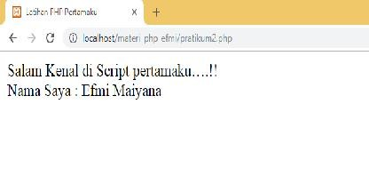

**Gambar pratikum2.php**

#### Pemisah Instruksi

Instruksi dapat dipisahkan dengan menggunakan tanda semi-colon (;)

#### Komentar

Kita dapat menggunakan tanda komentar pada program, diantaranya dengan tanda # dapat mengabaikan teks setelahnya hingga tanda ganti baris, tanda // untuk komentar baris tunggal, tanda /* …. */ juga dapat mengapit komentar/keterangan berlaku untuk beberapa baris komentar.

#### Identifier dalam PHP

Identifier dalam PHP terdiri dari fungsi, variable dan classes, aturan identifier tersebut adalah sebagai berikut:

 Tidak boleh menggunakan tanda baca dalam mendefinisikan sebuah identifier.

 Harus dimulai dengan huruf atau under_score (_)

 variable selalu di awali dengan tanda $ (dollar).

 Identifier dalam PHP sangat sensitive, kecuali fungsi-fungsi yang telah di sediakan oleh PHP.

 Nama fungsi yang dibuat tidak boleh sama dengan nama fungsi yang telah tersedia dalam bahasa PHP.

 Nama variable seharusnya tidak boleh sama dengan nama fungsi yang telah di tetapkan dalam PHP.

#### Contoh Identifier

**Benar Salah**

Sefza_jia Sefza -jia

$Sefgia $3Sefgia

Sefza2002 2002Sefza

#### Tipe Data

Dalam PHP kita dapat menggunakan tipe data antaranya adalah:

#### Boolean

Nilai boolean menyatakan nilai kebenaran. Suatu variabel boolean dikatakan salah (**FALSE**) jika :

* 1. Variabel boolean bernilai **FALSE**
  2. Variabel integer 0 (nol)
  3. Variabel float 0.0 (nol)
  4. Varaibel string kosong atau string “0”
  5. Variabel array dengan nol elemen
  6. Variabel objek dengan nol anggota
  7. Dan tipe spesial yaitu **NULL**

Selain hal-hal tersebut di atas, maka nilai boolean dianggap **TRUE**

#### Integer

Tipe data integer yang meliputi semua bilangan bulat, besar range data integer pada PHP sama dengan range tipe data long pada bahasa C yaitu antara – 2.147.483.648 sampai 2.147.483.647 pada platform 32-bit. PHP akan secara otomatis mengkonversi data integer menjadi floating point jika berada di luar range di atas. Integer dapat dinyatakan dengan bentuk octal, desimal dan heksadesimal.

Contoh :

$harga= 3000;

$data= 123;

$data= -123

$data= F82 (Bilangan Heksadesimal)

#### Floating point Numbers (Bilangan Riil)

Floating float merupakan representasi dari bilangan desimal atau pecahan. Range tipe data floating point sama dengan range tipe data double pada bahasa C yaitu 1.7E-308 sampai -1.7E-308. Floating point atau bilangan riil dapat dinyatakan sbb. :

Contoh:

$data = 1..234; $data = 1.2e3;

#### String

String atau teks dapat dibuat dengan menuliskan teks di antara tanda kutip tunggal (') atau tanda kutip ganda (").

$nama = "Sefza"; $nama = 'Sefgia;

Perbedaannya adalah jika menggunakan tanda petik tunggal, maka pada string itu tidak dapat kita masukkan variable dan escape sequence handling.

#### Contoh:

**pratikum3.php**

<html>

<head>

<title>

String dengan kutip tunggal atau kutip ganda

</title>

<head>

<body>

<?php

$nama="Sefza";

$data1 = "Nama Saya adalah $nama Auma Tiang Alam <br>";

$data2 = 'Nama Saya adalah $nama Auma Tiang Alam';

echo "$data1"; echo "$data2";

?>

</body>

</html>

Hasil Setelah Running :

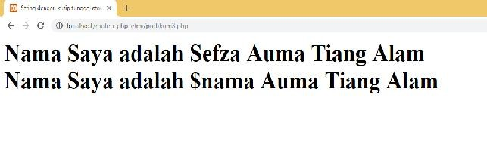

**Gambar pratikum3.php**

pratikum4.php

<?php

$buku="Buku Pintar PHP";

$harga=50000; echo "$buku";

echo "<br>Saya membeli $buku";

echo "<br>Saya senang membaca $buku <br>"; echo $buku;

echo "<br> Harga Buku $buku adalah Rp $harga";

?>

Hasil Setelah Running :

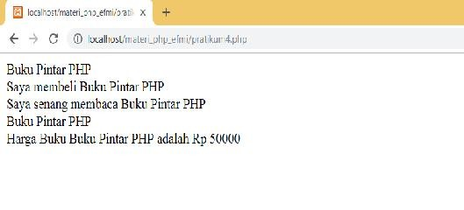

**Gambar pratikum4.php**

**Tanda-tanda dalam PHP beserta artinya**

|  |  |
| --- | --- |
| **Tanda** | **Arti** |
| \n | Baris baru |
| \r | Carriage |
| \t | Tab horizontal |
| \\ | Backslash |
| \$ | Tanda dollar |
| \” | Tanda kutip |
| \[0-7]{1-3} | Urutan karakter yang sesuai dengan ekspresi reguler  adalah karakter yang berada dalam notasi oktal |
| \x[0-9A-Fa-f]{1,2} | Urutan karakter yang sesuai dengan ekspresi reguler  adalah karakter yang berada dalam notasi heksa |

1. **Array**

Array merupakan sebuah data yang mengandung satu atau lebih data, dan dapat diindex berdasarkan numeric maupun string. Array atau jajaran merupakan variabel berindeks yang dapat dimanipulasi dengan mudah.

#### Object

Object Ini merupakan pengembangan PHP berorientasi objek. Tipe data objek merupakan tipe data yang didalamnya mempunyai data dan method. Data tersebut didefinisikan sebagai class terlebih dahulu.

#### Lingkup Variabel

* 1. Variabel Global

Variabel global adalah variabel dan data di dalamnya dikenali oleh seluruh bagian script. Suatu variabel yang dibuat pada bagian utama script bukan pada bagian suatu fungsi, , variabel-variabel ini akan bersifat global.

Untuk fungsi yang menggunakan variabel global, maka nama variabel pada fungsi harus dideklarasikan global.

* 1. Variabel Lokal

Variabel lokal merupakan variabel yang dideklarasikan pada suatu fungsi, dan hanya dapat digunakan oleh fungsi tersebut.

* 1. Variabel Static

Variabel static merupakan variabel lokal dalam fungsi yang memungkinkan nilai terakhir di dalamnya dipertahankan.

* 1. Variabel Web

Variabel web merupakan variabel yang dihasilkan oleh PHP secara otomatis, ketika ada request (permintaan) ke server yang mendukung PHP. Contoh variabel web yaitu form isian dari user, baik dengan metode POST maupun GET, selain itu ada pula SESSION, COOKIES dan lain sebagainya. Akan dibahas nanti.

#### Latihan 2

Ciptakan kasus dengan membangun variable dengan type data integer dan string dan dilakukan pemanggilan secara berulang